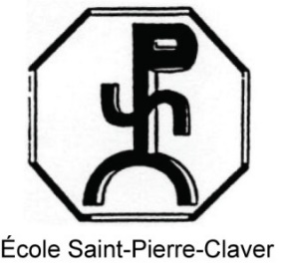

**5e année**

**Rentrée scolaire 2024-2025**

Horaire régulier : AM 8 h à 11 h 23

PM 12 h 47 à 15 h 16

Service de garde : 7 h à 18 h

**Liste du matériel scolaire acheté par les parents :**

1 rapporteur d’angles (transparent et plein).

12 crayons à mine HB (taillés) * Mirado Classique.

2 bâtons de colle (40g) * Pritt.

1 boîte de 24 crayons de couleur en bois (taillés) * Prismacolor.

1 paire de ciseaux.

2 stylos à l’encre rouge.

1 règle de plastique transparent 30 cm avec mesures métriques (mm, cm, dm).

1 cartable rigide à 3 anneaux (1 pouce).

1 paquet d’intercalaires (séparateurs).

2 gommes à effacer blanches * Staedtler.

6 duo-tangs avec 3 attaches métalliques indépendantes.

1 duo-tang avec 3 attaches métalliques (avec pochette pour devoir).

3 surligneurs (jaune-rose-bleu).

6 cahiers Canada de 32 pages.

1 paquet de feuilles lignées (150 feuilles).

2 cahiers quadrillés (4 carreaux au pouce) pour mathématiques (pas de cahier spiral).

1 taille crayons portatif avec réservoir.

1 paquet de 5 blocs de papillons adhésifs (post-it) de 3 pouces X 3 pouces.

1 calculatrice (facultatif).

2 crayons effaçables à sec (pour petit tableau blanc).

1 carnet ou journal personnel (sans cadenas)

1 clé USB.

1 paire d’écouteurs.

**Arts plastiques**: Un tablier ou sarrau ou un vieux chandail est **facultatif**, mais **fortement recommandé**.

Un carnet à croquis * HILROY STUDIO SPIRALE 9" X 12" 30F

**Éducation physique** : Les élèves arrivent en cours avec un habillement sportif : un short ou pantalon de sport,

chandail à manches courtes et souliers de course.

**Musique :** Un cartable rigide à 3 anneaux de 1/2 pouce, de couleur noire

Une flûte à bec (facultatif pour cet objet).

**Anglais** : Un duo-tang de couleur orange

***Les * signifient une marque suggérée selon le rapport qualité prix. Dans un souci d’économie, n’hésitez pas à réutiliser des effets scolaires usagés.***

***S.V.P., bien identifier chaque objet.***

La Direction

Approuvé par le Conseil d’établissement le